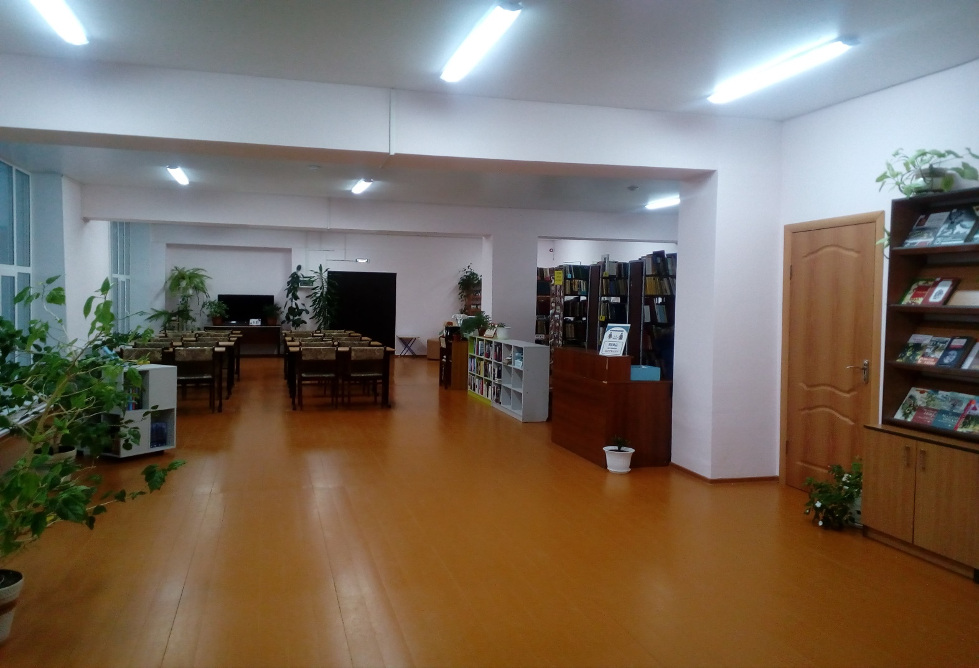

Библиотека- это место, где живут книги. Здесь очень много разных книг: рассказы, сказки, стихи, приключения.

Чиршкасинская сельская библиотека находится в здании Чиршкасинского Дома творчества. Обслуживает деревни Большое Янгильдино, Карандайкасы, Сирмапоси, Чиршкасы. В этой библиотеке работает библиотекарем Иванова Елена Геннадьевна. Она знает все книги и всегда помогает выбрать самую интересную. Также здесь можно посмотреть мультфильмы, играть в настольные игры, читать журналы.

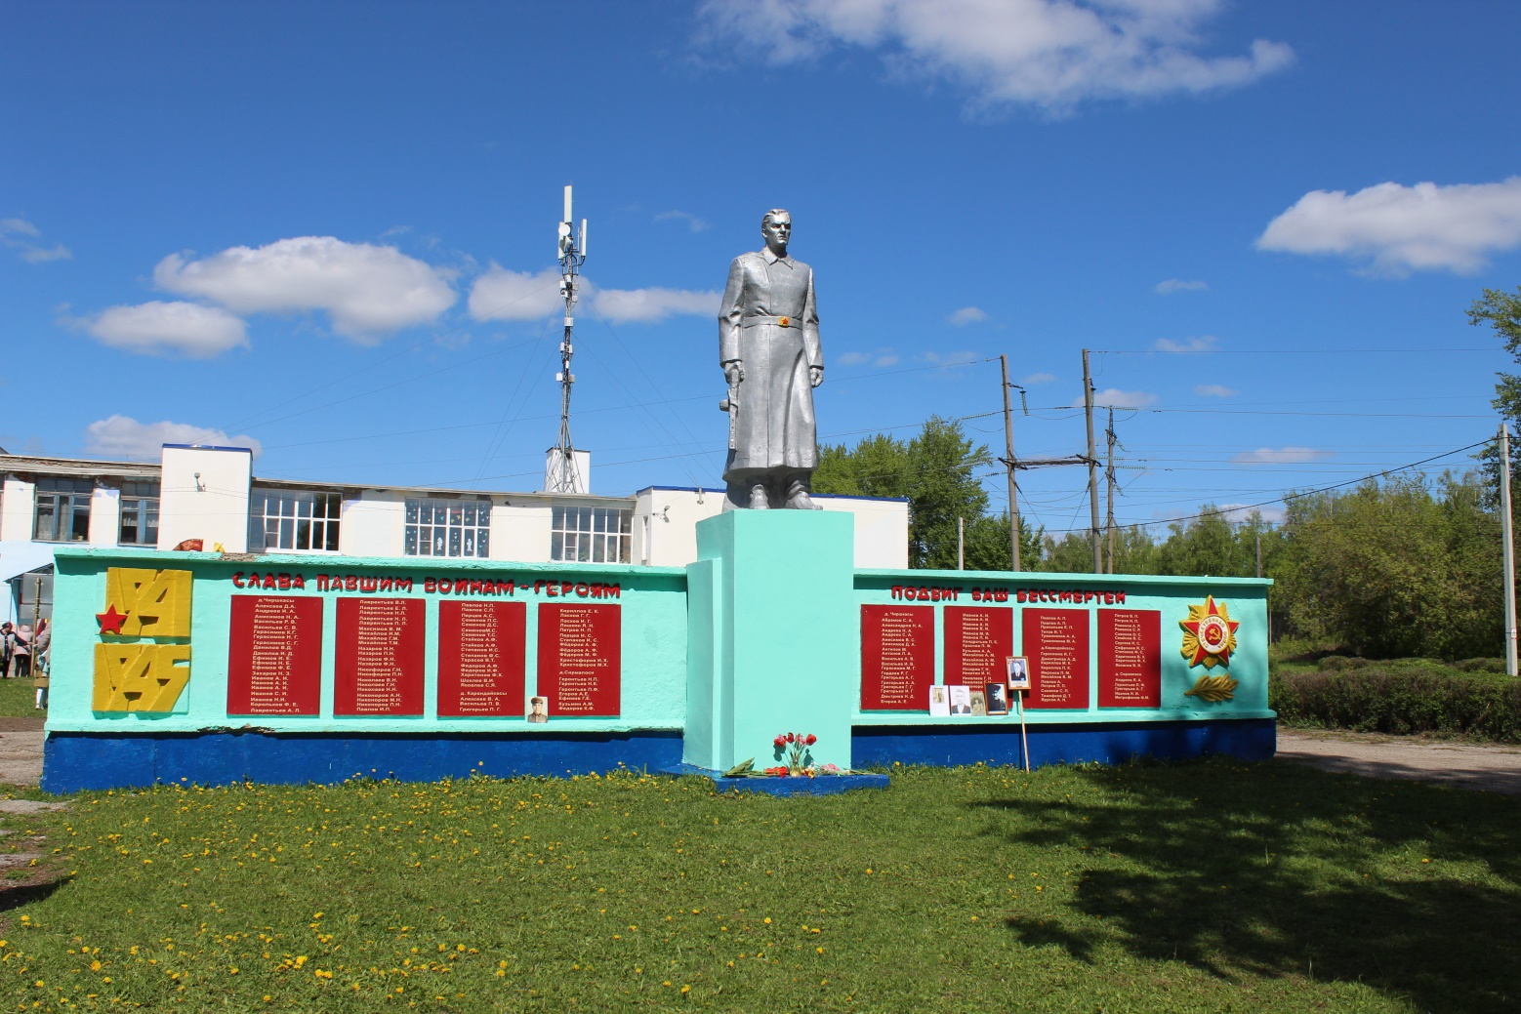

Мемориал Великой Отечественной войны установлен в память о всех солдатах, погибших на войне.

Обычно он представляет собой высокий обелиск или скульптуру солдата. Люди приносят к нему цветы и венки. Мы всегда будем помнить тех, кто отдал свою жизнь за нашу страну.

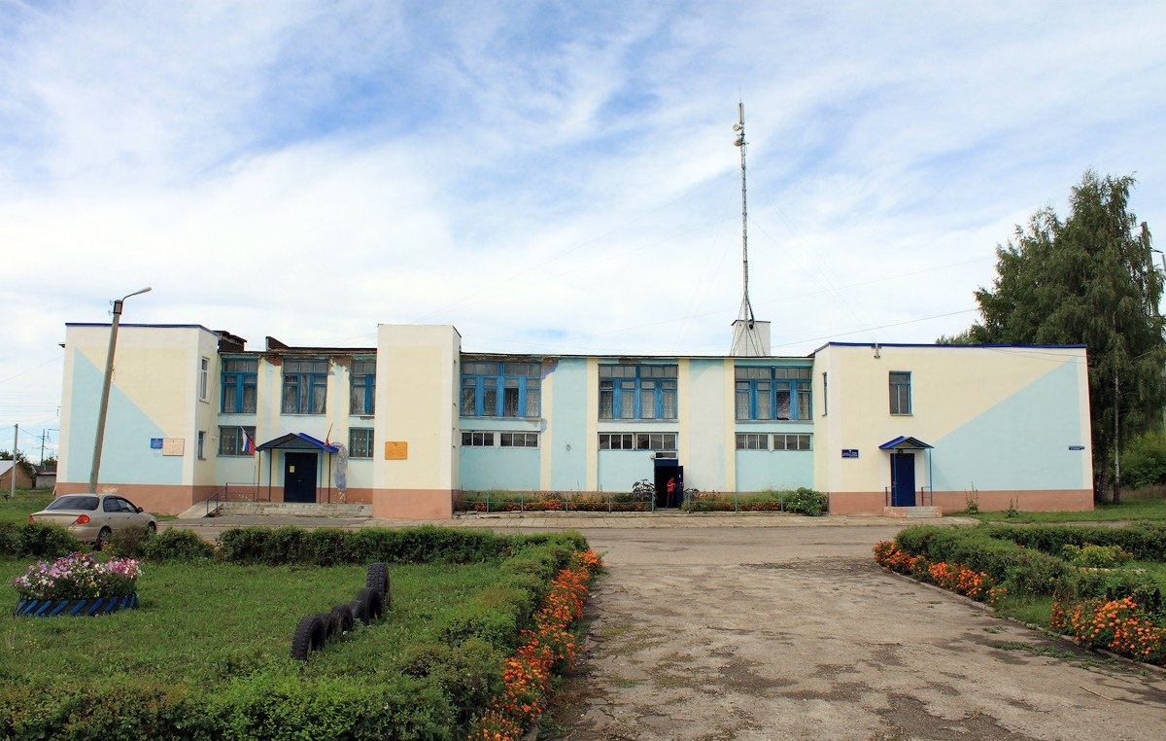

Чиршкасинский Дом творчества

История Чиршкасинского Дома Творчества уходит далеко в прошлое. Первый клуб в деревне Чиршкасы был деревянный. В этом же здании была читальня. В клубе проводились занятия кружков художественной самодеятельности. Местные жители в них активно участвовали, работали агитбригады, которые выступали, выезжая в поле – перед механизаторами, на фермах – перед животноводами.  
В 1983году был построен новый двухэтажный клуб, в котором размещалась Чиршкасинская сельская библиотека.  
  
Дом творчества стал поистине культурным центром деревни. Специалисты Дома творчества под руководством заведующей Корольковой Галины Васильевны стараются создавать такую обстановку, которая располагает посетителей познавать прекрасное и испытывать радость творчества, развивать свои способности, отдыхать всей семьей, собираться с друзьями в клубах по интересам, заниматься спортом.